Web fundamentals checkpoint project

Dans ce point de contrôle, je vais créer une présentation sur : Comment fonctionne le Web, les compétences nécessaire pour être un développeur web et quel est le rôle d’un développeur web



2020

Lazreg sami

GoMyCode

06/09/2020

# Le web

## Introduction

Le ***World Wide Web***  (littéralement la « toile (d’araignée) mondiale », abrégé **www** ou le **Web**), le **réseau mondial** ou la **Toile**, est un système [hypertexte](https://fr.wikipedia.org/wiki/Hypertexte) public fonctionnant sur [Internet](https://fr.wikipedia.org/wiki/Internet).

 C'est un modèle de partage d'informations qui repose sur Internet.

Le Web est composé de milliards de documents numériques connectés qui sont affichés dans un navigateur Web, tel que Chrome, Safari, Microsoft Edge, Firefox et autres.



## Comment fonctionne le web

Le Web utilise le protocole HTTP, une seule des langues parlées sur Internet, pour transmettre des données.

Lorsque vous saisissez une adresse web dans votre navigateur (dans notre comparaison, c'est comme aller au magasin) :

le navigateur demande au DNS l'adresse réelle du serveur contenant le site web (vous trouvez l'adresse du magasin).

le navigateur envoie une requête HTTP au serveur pour lui demander d'envoyer une copie du site web au client (vous allez au magasin et vous passez commande). Ce message, et les autres données envoyées entre le client et le serveur, sont échangés par l'intermédiaire de la connexion internet en utilisant TCP/IP (c'est un ensemble de protocoles qui permettent aux systèmes de communiquer sur Internet).

si le serveur accepte la requête émise par le client, le serveur envoie un message « 200 OK » au client qui signifie : « Pas de problème, tu peux consulter ce site web, le voici ». Ensuite le serveur commence à envoyer les fichiers du site web au navigateur sous forme d'une série de petits morceaux nommés "paquet" (le magasin vous livre les produits et vous les ramenez chez vous).

Le navigateur assemble les différents morceaux pour recomposer le site web en entier puis l'affiche sur votre écran (les produits sont à votre porte —  des nouveaux trucs tout neufs, génial !).

# Le développeur web

## Le rôle d’un développeur web

Le**développeur web** analyse les besoins, choisit la solution technique la mieux adaptée et développe les fonctionnalités du site web ou de l'applicationweb. Pour cette dernière étape, il rédige des lignes de**code.**

Le travail d'un développeur Web consiste à utiliser les éléments de base du Web (comme HTML, CSS et JavaScript) pour créer quelque

**Le développeur web**peut aussi apporter des solutions aux problèmes présents dans un site déjà en ligne et détectés par le client ou par les internautes. Dans ce cas, le **développeur** procède au diagnostic et à la mise en ligne des corrections, sans interruption du fonctionnement du site.

Selon les termes du contrat, le **développeur**effectue parfois la formation du client à la réception du **site**et/ou suivre, tout au long de la vie du site, le support **technique**conçu et réalisé par lui. Autrement dit, un développeur mène souvent plusieurs types de réalisations à la fois.



## La compétence nécessaire pour être développeur Web

Il est important de faire la distinction entre :

* **Le développer front-end** : il développe les éléments que les internautes voient sur leur écran.
* **Le développeur back-end**: il développe ce que les internautes ne voient pas (un serveur, une application, une base de données, le mode de paiement sur un site e-commerce etc)

Il existe même des développeurs full-stack qui eux maîtrisent à la fois le front et le back-end.

#### Les compétences du développeur front-end

Le développeur front-end doit maîtriser ces trois langages :

* Le HTML
* Le CSS
* Le JavaScript

Le HTML est le langage utilisé pour créer des pages web, c’est la base. De manière générale, tout ce que vous écrivez en HTML est affiché sur la page web.

Le CSS va lui permettre de styliser ces pages web pour les rendre plus esthétiques. Il va gérer leur apparence en agençant les éléments, en appliquant des couleurs, des tailles aux textes, etc.

Le JavaScript va permettre d’apporter du dynamisme à un site web. Avec ce langage il est possible de créer des calendriers, des messages d’alertes sous forme de pop-up, etc.

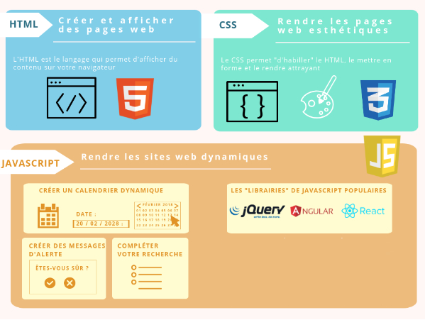Pour aider le développeur front-end à mettre en place des actions dynamiques il existe ce qu’on appelle des librairies JavaScript. Ces dernières sont composées d’instructions de code réutilisables.

#### Les compétences du développeur back-end

Du côté du développeur back-end, les compétences sont plus techniques et les langages de programmation plus nombreux. Voici les 6 principaux :

* Le PHP : orienté web il permet de créer des pages dynamiques, d’envoyer et de recevoir des cookies ou encore de gérer les accès et crypter les données
* Le Java : souvent utilisé pour développer des jeux en ligne et des applications
* Le [Python](https://www.codeur.com/blog/meilleurs-frameworks-python/) : également utilisé pour développer des applications, mais aussi des logiciels et permet de gérer un serveur et une base de données
* Le C++ : permet de créer des jeux vidéos, des applications pour ordinateur et mobile
* Le C# : permet de développer des applications multi-support
* Le SQL : le langage de référence pour créer et gérer des bases de données

Référence bibliographique :

1)<https://fr.wikipedia.org/wiki/World_Wide_Web>

2)<https://developer.mozilla.org/fr/docs/Apprendre/Commencer_avec_le_web/Le_fonctionnement_du_Web#:~:text=le%20navigateur%20envoie%20une%20requ%C3%AAte,internet%20en%20utilisant%20TCP%2FIP>.

3)<https://www.cidj.com/metiers/developpeur-developpeuse-web#:~:text=Le%20d%C3%A9veloppeur%20web%20%2F%20la%20d%C3%A9veloppeuse,de%20la%20demande%20du%20client>.

4) <https://www.codeur.com/blog/competences-developpeur-web/>